Le modèle à l’envers:
Niveau: | Sujet(s): | L’équipe de planification:
Grandes idées: |  | Les questions pour guider:
Le but de contenu: je sais…
But de compétence disciplinaire: je peux…

But de compétence disciplinaire: je peux… | 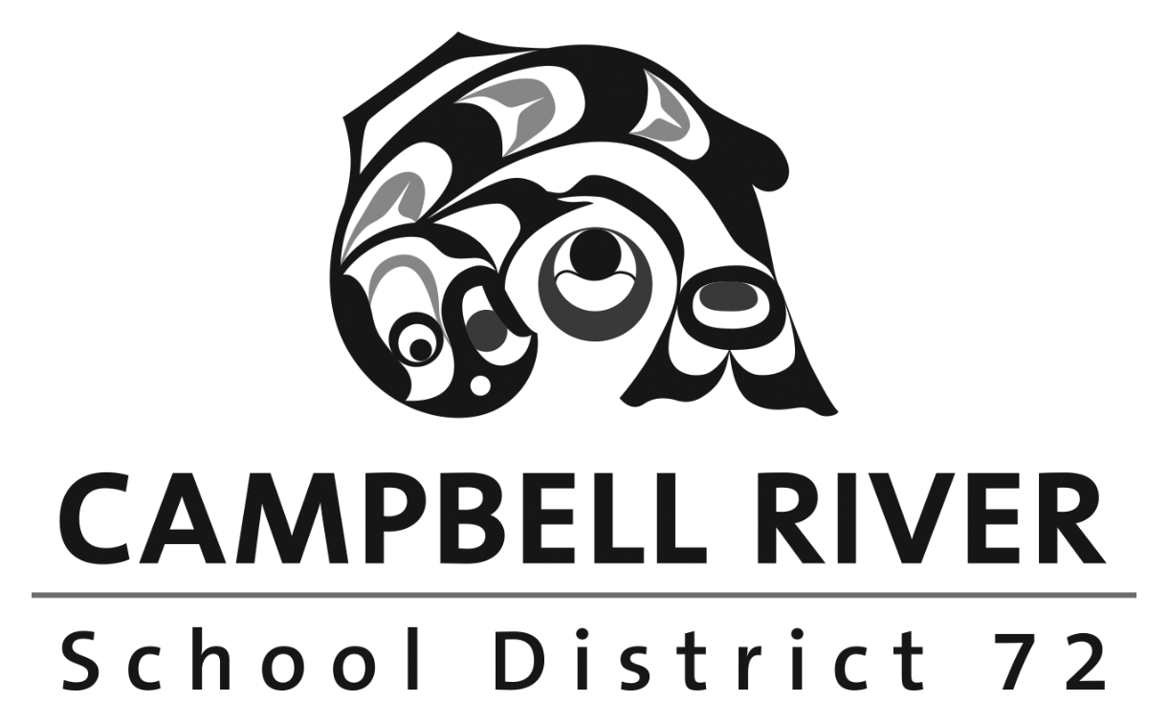
But de compétence disciplinaire: je peux…

But de compétence essentiel : je peux devenir…

